САНКТ-ПЕТЕРБУРГСКИЙ ГОСУДАРСТВЕННЫЙ УНИВЕРСИТЕТ
Факультет прикладной математики-процессов управления
Программа бакалавриата
“Большие данные и распределенная цифровая платформа”

ОТЧЁТ
По лабораторной работе № 3
По дисциплине “Алгоритмы и структуры данных”

На тему “ Преобразование отсортированного односвязного списка в сбалансированное дерево поиска и сравнительный анализ методов построения.”

Студент гр. 24Б16-пу
Бублик И.О.

Преподаватель
Дик А.Г.

Санкт-Петербург
2026 г.
Оглавление
Цель… 1
Задачи 3
Теоретическая часть 3
Основные шаги программы 6
Блок схемы программы 6
Рекомендации пользователя 10
Рекомендации программиста 10
Контрольный пример 11
Вывод 15
Литература …………………………………………………………………………………16
Листинг ……………………………………………………………………………………..17

Цель – Исследование способов построения сбалансированного дерева поиска на основе отсортированного односвязного списка и сравнительный анализ времени работы и высоты получаемых деревьев для разных структур.
Задачи:
- Изучить методы построения деревьев поиска из отсортированных данных.
- Реализовать несколько подходов: базовый рекурсивный, AVL-дерево, дерево с предподсчетом LCA, красно-черное дерево.
- Сравнить время построения и высоту деревьев.

Теоретическая часть
В работе рассматривается задача преобразования отсортированного односвязного списка в сбалансированную структуру дерева поиска.

1. Базовый рекурсивный метод

Метод основан на выборе среднего элемента списка в качестве корня дерева.
Для нахождения середины используется техника двух указателей: медленный указатель
сдвигается на один элемент, быстрый — на два. Когда быстрый указатель достигает конца, медленный указывает на середину списка.
После выбора корня список логически делится на две части: элементы слева формируют левое поддерево, элементы справа — правое. Процесс рекурсивно повторяется для каждой части, пока список не опустеет.
Таким образом формируется бинарное дерево поиска, приближенно сбалансированное по высоте.

2. AVL-дерево

AVL-дерево — это самобалансирующееся бинарное дерево поиска, в котором для каждой вершины поддерживается ограничение на разницу высот левого и правого поддеревьев.
После каждой операции вставки выполняется проверка баланса. Если баланс нарушается,
выполняются специальные повороты дерева. Существуют четыре типа поворотов: одиночные (левый и правый)
и двойные (лево-правый и право-левый).
Повороты изменяют структуру дерева таким образом, чтобы сохранить свойство бинарного поиска
и восстановить баланс высот поддеревьев.

3. Дерево поиска с предподсчётом LCA (двоичный подъём)
Сначала на основе отсортированных данных строится сбалансированное бинарное дерево поиска.
Затем выполняется обход дерева (обычно в глубину), в ходе которого для каждой вершины вычисляются её предки на расстояниях, равных степеням двойки.
Формируется таблица up[k][v], где хранится предок вершины v на расстоянии 2^k.
Это позволяет эффективно подниматься по дереву.
Для нахождения наименьшего общего предка (LCA) двух вершин они сначала выравниваются по глубине,
после чего одновременно поднимаются вверх по дереву, пока не встретится общий предок.

4. Красно-чёрное дерево

Красно-чёрное дерево — это бинарное дерево поиска, в котором каждой вершине присваивается цвет:
красный или чёрный. Баланс дерева обеспечивается за счёт соблюдения набора инвариантов.
Основные правила:
корень дерева всегда чёрный;
красный узел не может иметь красных потомков;
каждый путь от корня к листу содержит одинаковое количество чёрных узлов.
После вставки нового элемента возможны нарушения этих свойств. Для их устранения применяются
операции перекраски узлов и повороты дерева.
Эти операции выполняются по определённым правилам, обеспечивая сохранение структуры бинарного дерева поиска и поддержание сбалансированной высоты дерева.

В результате формируется сбалансированное бинарное дерево поиска без повторного поиска середины.

Основные шаги программы
- Подготовка входа: формирование отсортированного списка.
- Построение деревьев 4 методами.
- Проверка корректности через симметричный обход (inorder).
- Вычисление высоты каждого дерева.
- Запуск бенчмарка для размеров 10, 100, 1000 и трех распределений данных.
- Усреднение результатов по 7 повторам.

Блок схемы программы

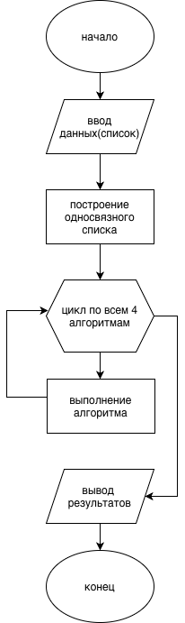

Рис. 1 Блок-схема программы
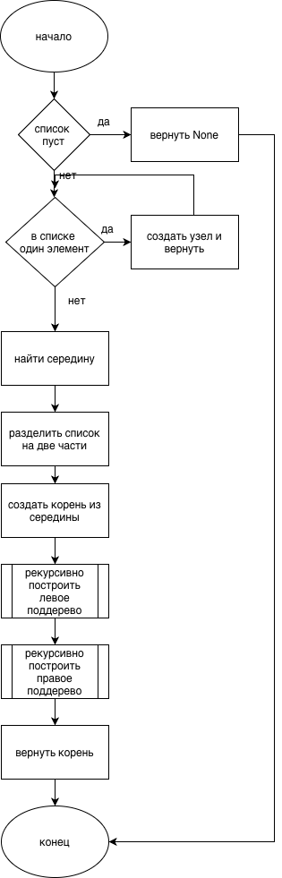
Рис. 2 Блок-схема рекурсивного метода
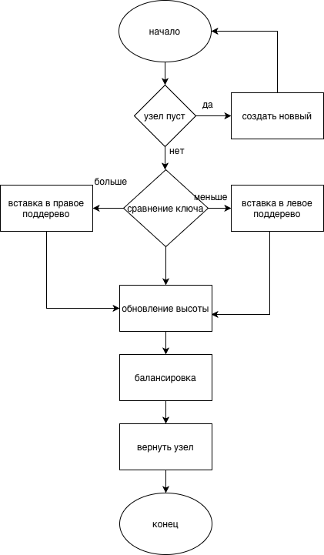

Рис. 3 Блок-схема AVL-вставки

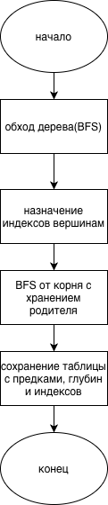
Рис. 4 Блок схема предпосчета LCA
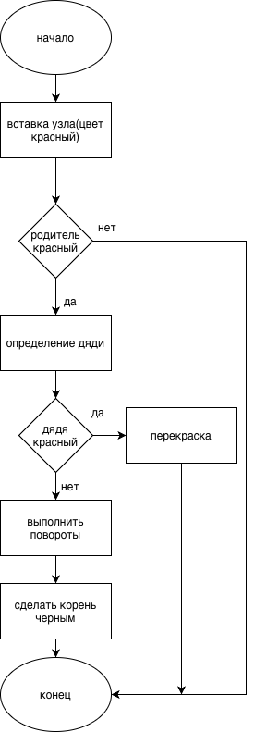
Рис. 5 Блок схема КЧД дерева
Описание программы
Программа реализована на языке python 3.13, с использованием библиотек: random, statistics, sys, time, collections.deque, tkinter.
В таблице 1 представлено описание функций, используемых в программе.
Таблица 1. Описание функций
Имя функции | Тип возвращаемого значения | Описание функции
build_sorted_linked_list | list | построение односвязного списка.
list_to_bst_recursive_middle | list | базовое рекурсивное построение BST.
avl_insert | Node | вставка в AVL с балансировкой.
build_avl_from_sorted_list | Node | построение AVL из списка.
build_balanced_bst_from_array | Node | сбалансированный BST из массива.
preprocess_lca_binary_lifting | list | предподсчет таблиц для LCA.
lca_query | int | запрос LCA
rb_insert | None | вставка в красно-черное дерево.
build_rb_tree_from_sorted_list | list | построение КЧД.
build_benchmark_report_lines | list | формирование таблицы сравнения.
build_demo_report_lines | list | демонстрационный отчет для пользовательского ввода.
run_gui | None | графический интерфейс.

Рекомендации пользователя
Для проверки работы запустите ` main.py`. Ввести целые числа через пробел. Нажать "Построить и сравнить" для вывода результата по четырем методам. Нажать "Запустить бенчмарк" для сравнительного исследования. В поле ввода допускаются только целые числа.

Рекомендации программиста
Для запуска программы необходимо наличие устройства с установленной операционной системой Linux, macOS или Windows, а также среды разработки, поддерживающей запуск python версии 3.13. Убедитесь, что у вас установлена библиотека tkinter. Если отсутствует, вы должны установить ее через пакетный менеджер вашей операционной системы.

Контрольный пример
Запуск программы: для запуска программы используйте файлы с расширением .py. 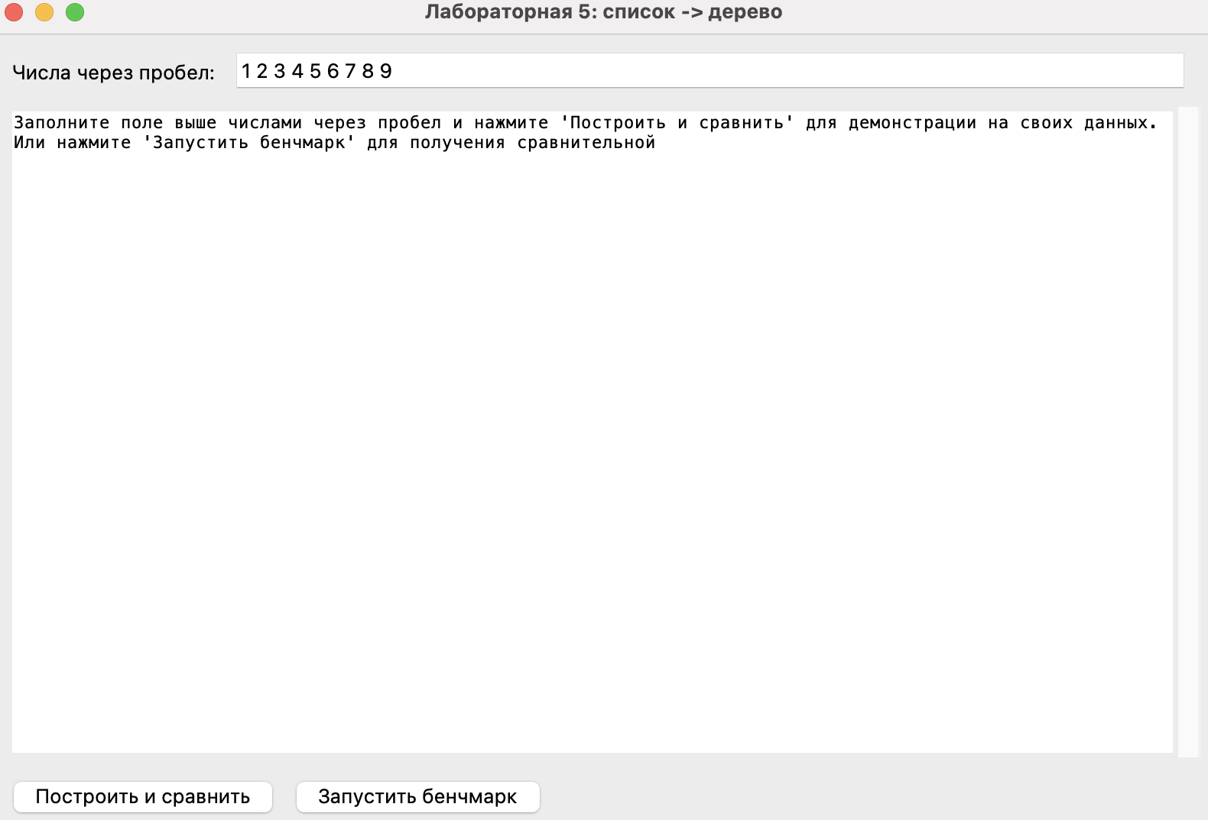
Рис. 6 Запуск программы
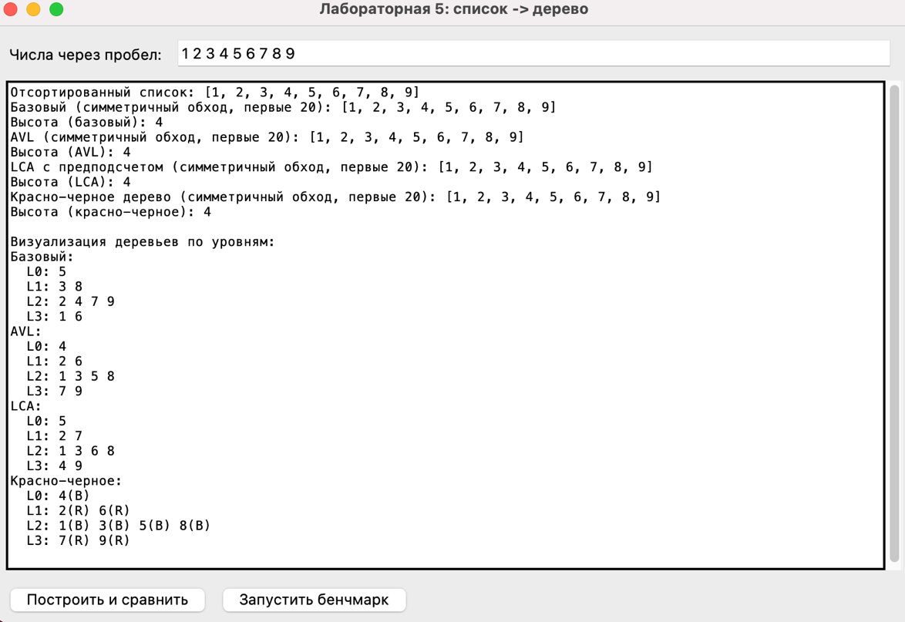
Рис. 7 Запуск своего примера
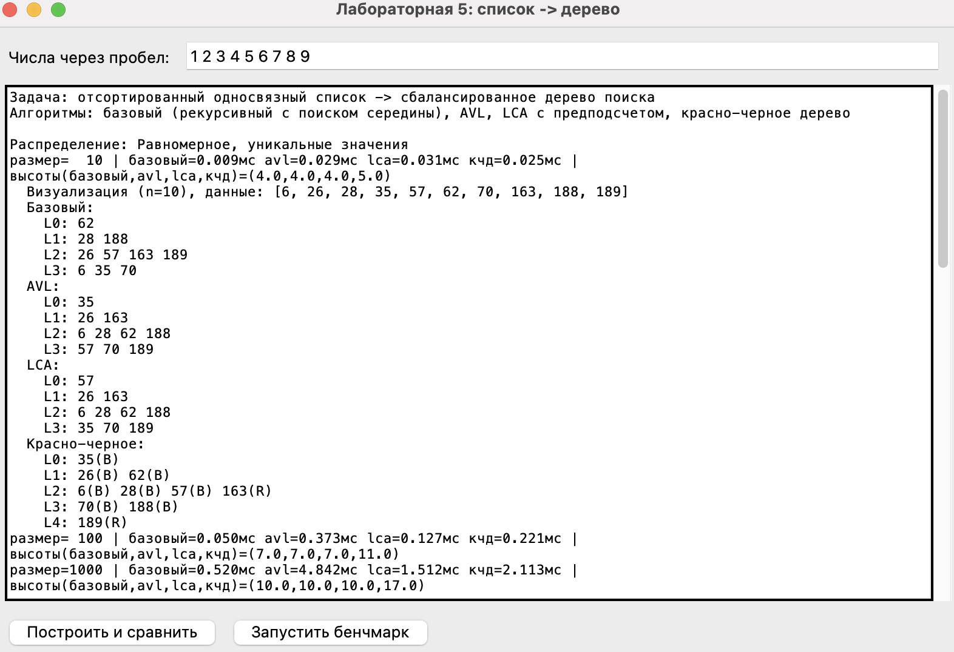
Рис. 8 Запуск бенчмарка

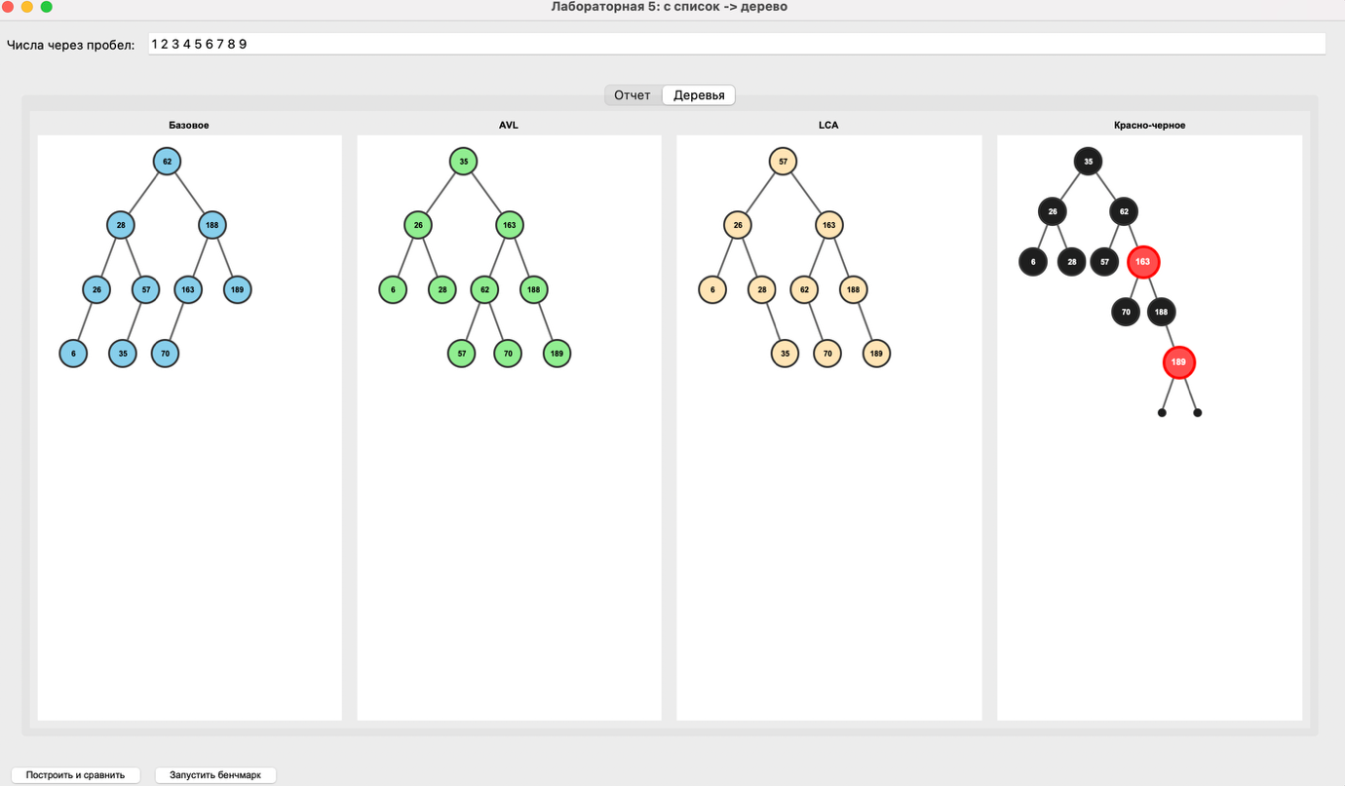
Рис. 9 Полученные деревья

Исследование
Параметры бенчмарка:
Размеры выборок: 10, 100, 1000
Распределения: равномерное с уникальными значениями, с повторами, кластеризованное
Повторы: 7

Результаты (средние значения):

таблица 1 равномерное распределение, уникальные значения
Размер | Базовый (мс) | AVL (мс) | LCA (мс) | КЧД (мс) | Высота (базовый) | Высота (AVL) | Высота (LCA) | Высота (КЧД)
10 | 0.011 | 0.051 | 0.038 | 0.027 | 4.0 | 4.0 | 4.0 | 5.0
100 | 0.047 | 0.284 | 0.097 | 0.130 | 7.0 | 7.0 | 7.0 | 11.0
1000 | 0.490 | 5.937 | 1.616 | 1.750 | 10.0 | 10.0 | 10.0 | 17.0

таблица 2 распределение с повторами
Размер | Базовый (мс) | AVL (мс) | LCA (мс) | КЧД (мс) | Высота (базовый) | Высота (AVL) | Высота (LCA) | Высота (КЧД)
10 | 0.003 | 0.014 | 0.010 | 0.007 | 4.0 | 4.0 | 4.0 | 5.0
100 | 0.034 | 0.273 | 0.087 | 0.115 | 7.0 | 7.0 | 7.0 | 11.0
1000 | 0.363 | 3.857 | 1.191 | 1.319 | 10.0 | 10.0 | 10.0 | 17.0

таблица 3 распределение кластеризованное
Размер | Базовый (мс) | AVL (мс) | LCA (мс) | КЧД (мс) | Высота (базовый) | Высота (AVL) | Высота (LCA) | Высота (КЧД)
10 | 0.003 | 0.013 | 0.009 | 0.007 | 4.0 | 4.0 | 4.0 | 5.0
100 | 0.031 | 0.265 | 0.083 | 0.136 | 7.0 | 7.0 | 7.0 | 11.0
1000 | 0.362 | 3.863 | 1.058 | 1.323 | 10.0 | 10.0 | 10.0 | 17.0

таблица 4 влияние распределения на время выполнения
размер | алгоритм | с повторами(мс) | Кластериз. (мс) | равномерный | Разница(max - min) | Отн. разница
1000 | базовый | 0.363 | 0.362 | 0.490 | 0.128 | 35.4%
1000 | AVL | 8.857 | 3.863 | 5.937 | 2.080 | 53.9%
1000 | LCA | 1.191 | 1.058 | 1.616 | 0.558 | 52.7%
1000 | КЧД | 1.319 | 1.323 | 1.750 | 0.431 | 32.6%

Относительная разница = ((max − min) / min) × 100%
Анализируя таблицу 4, можно сделать вывод, что алгоритм КЧД наиболее устойчив к распределениям, а AVL наиболее чуствителен.
Анализ результатов:
- По времени построения на этих размерах лидирует базовый рекурсивный метод.
- AVL и красно-черное дерево дают дополнительные затраты на балансировку при последовательных вставках.
- Метод с LCA включает стоимость предподсчета, поэтому его время выше базового, но он полезен для последующих быстрых LCA-запросов.
- Высоты у базового, AVL и LCA совпадают на данных эксперимента; у красно-черного дерева высота больше, но остается логарифмической
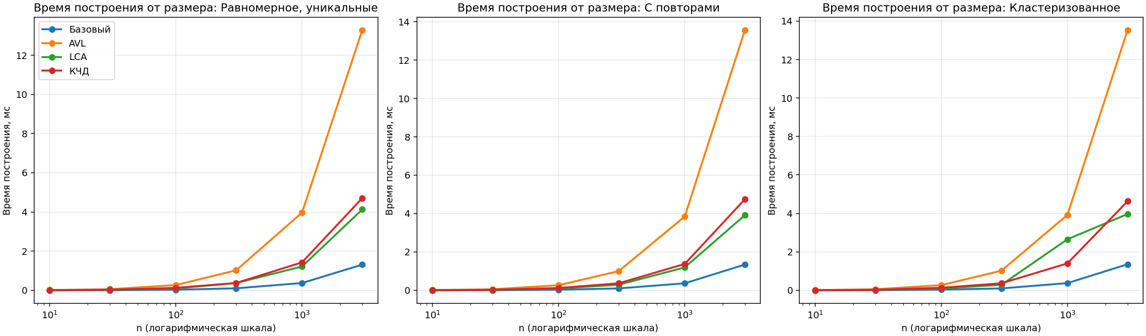
Рис.10 Время построения в зависимости от размера входа
На графике представлены три подграфика (по одному для каждого распределения), где по оси X отложен размер выборки n в логарифмическом масштабе, а по оси Y — среднее время построения дерева в миллисекундах. Во всех трех подграфиках наблюдается одинаковая качественная картина: базовый рекурсивный метод формирует нижнюю кривую (наименьшее время), AVL формирует верхнюю кривую (наибольшее время), а LCA и КЧД расположены между ними.
Ключевое наблюдение: с увеличением n расстояние между кривыми растет, что указывает на заметное различие в константных факторах реализаций. На размере n=3000 базовый метод остается лидером при любом распределении, а AVL имеет максимальные накладные расходы из-за балансировочных действий при последовательных вставках.
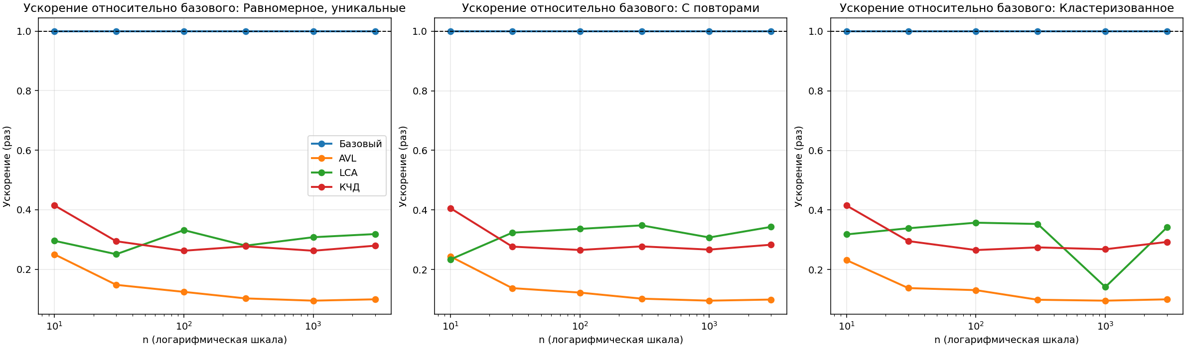
Рис. 11. Ускорение относительно базового алгоритма
На данном графике базовый метод принят за эталон (линия около 1.0x), а для остальных подходов показано отношение времени базового алгоритма к их времени. Поскольку базовый метод на текущей постановке задачи быстрее конкурентов, значения ускорения для AVL, LCA и КЧД остаются ниже единицы. Тем не менее график полезен как визуальное представление «цены» выбора более сложных структур:
- для AVL эта цена максимальна и наиболее стабильна по всем распределениям;
- для LCA и КЧД цена ниже, чем у AVL;
- на больших n LCA обычно ближе к базовому методу, чем КЧД.
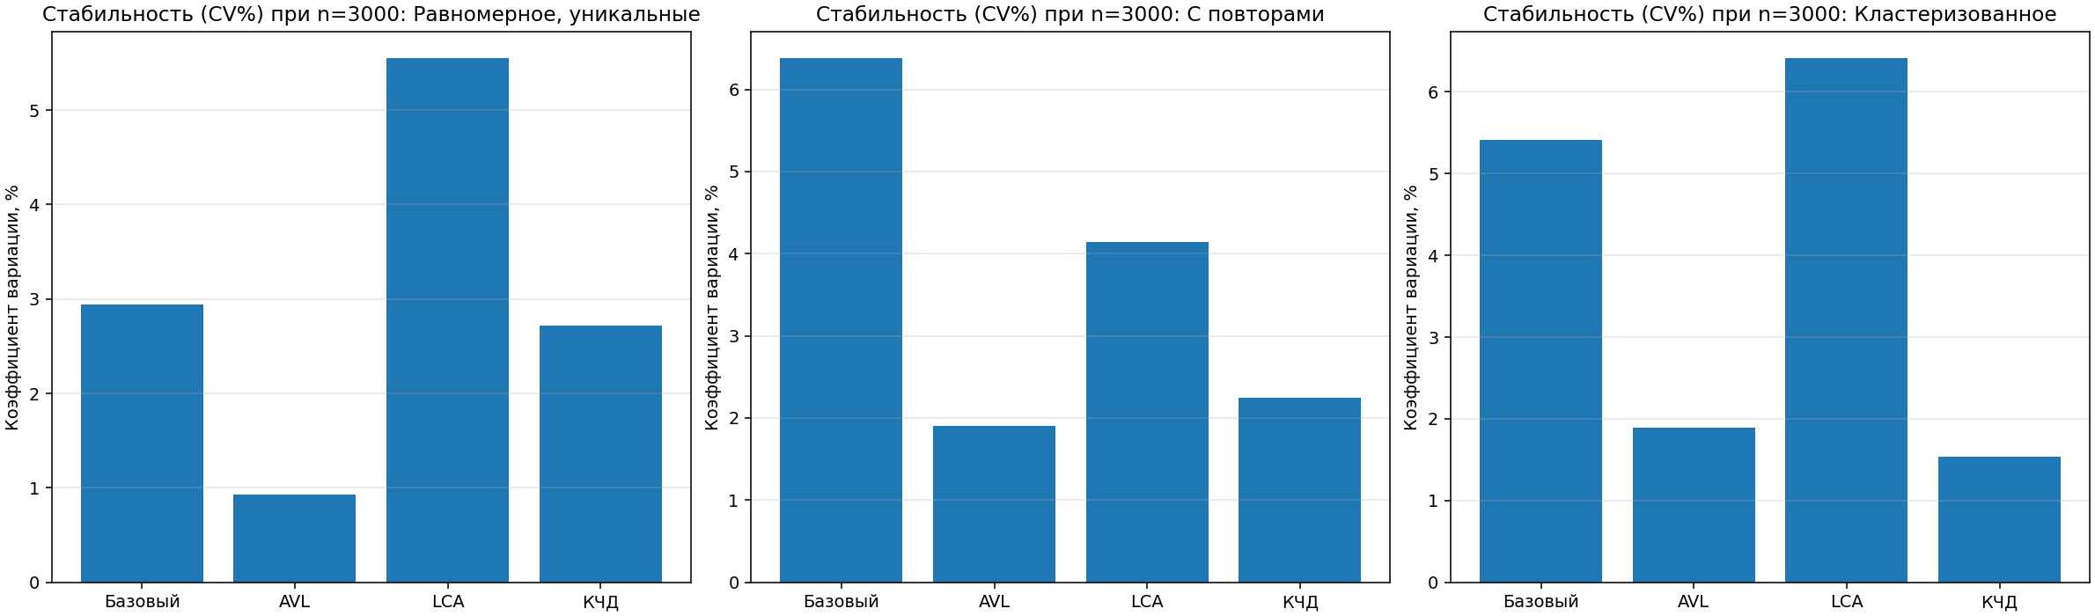
Рис. 12. Стабильность времени (CV%) при n=3000
Коэффициент вариации (CV%) показывает относительный разброс времени между повторами. Чем меньше CV, тем стабильнее алгоритм по времени. Этот график нужен не только для сравнения средних значений, но и для оценки воспроизводимости эксперимента. Если два подхода близки по среднему времени, но один имеет существенно больший CV, его практическая предсказуемость хуже.
По результатам серии запусков стабильность в целом высокая, а отличия по CV укладываются в ожидаемый уровень для коротких вычислительных операций в пользовательской среде.
Анализ результатов
1. Сравнение абсолютного времени.
Во всех сериях экспериментов базовый рекурсивный метод демонстрирует минимальное среднее время построения. Это объясняется тем, что в данной постановке вход уже отсортирован, а построение через выбор середины не требует дорогостоящей логики балансировочных вставок.

2. Влияние структуры данных алгоритма на цену построения.
AVL и красно-черное дерево обеспечивают самобалансировку в режиме вставок, что делает их универсальными для динамического потока данных, но приводит к дополнительным затратам при батчевом построении из заранее упорядоченного набора.

3. Поведение LCA-подхода.
LCA-метод показывает компромисс: время выше базового из-за предподсчета, но ниже или сопоставимо с КЧД на ряде конфигураций. При этом LCA — единственный из сравниваемых подходов, который явно ориентирован на ускорение последующих запросов над уже построенным деревом.

4. Влияние распределения данных.
На максимальном размере n=3000 относительная чувствительность по распределениям невелика для большинства методов (порядка нескольких процентов). Это указывает на устойчивость сравнительных выводов: лидерство базового алгоритма не является артефактом конкретного типа входных данных.

5. Рекомендации по выбору алгоритма.
- Если задача ограничивается одноразовым построением дерева из отсортированного списка, предпочтителен базовый рекурсивный метод.
- Если требуется поддержка динамических вставок/удалений в процессе работы, целесообразно использовать AVL или КЧД.
- Если после построения ожидается большое число LCA-запросов, оправдан выбор подхода с предподсчетом LCA.

Вывод
Выполнено исследование четырех методов построения дерева поиска из отсортированного односвязного списка.
Подтверждена корректность всех реализаций (совпадение симметричного обхода с отсортированным набором).
Экспериментально показано, что:
- базовый рекурсивный метод самый быстрый для рассматриваемых объемов;
- AVL и КЧД обеспечивают динамическую балансировку ценой дополнительного времени;
- LCA-подход оправдан в задачах, где после построения требуется множество запросов наименьшего общего предка.

Литература
- Щеголева Н. Л. Материалы лекций по дисциплине «Алгоритмы и структуры данных» за 4-й семестр. — Санкт-Петербург: СПбГУ, 2026. — Рукопись.
- Бинарное дерево поиска [Электронный ресурс] // Википедия. — URL: https://ru.wikipedia.org/wiki/Двоичное_дерево_поиска (дата обращения: 15.04.2026).
- AVL-дерево [Электронный ресурс] // Википедия. — URL: https://ru.wikipedia.org/wiki/АВЛ-дерево (дата обращения: 15.04.2026).
- Красно-чёрное дерево [Электронный ресурс] // Википедия. — URL: https://ru.wikipedia.org/wiki/Красно-чёрное_дерево (дата обращения: 15.04.2026).
- Наименьший общий предок [Электронный ресурс] // Википедия. — URL: https://ru.wikipedia.org/wiki/Наименьший_общий_предок (дата обращения: 15.04.2026).

Листинг

import random
import statistics
import time
from collections import deque
import tkinter as tk
from tkinter import messagebox
from tkinter.scrolledtext import ScrolledText
import os
import subprocess

def make_list_node(value, next_node=None):
return {"value": value, "next": next_node}

def build_sorted_linked_list(values):
if not values:
return None
head = make_list_node(values[0])
cur = head
for value in values[1:]:
cur["next"] = make_list_node(value)
cur = cur["next"]
return head

def linked_list_to_array(head):
arr = []
cur = head
while cur is not None:
arr.append(cur["value"])
cur = cur["next"]
return arr

def make_tree_node(value):
return {"value": value, "left": None, "right": None, "idx": -1}

def find_middle(head):
prev = None
slow = head
fast = head

while fast is not None and fast["next"] is not None:
prev = slow
slow = slow["next"]
fast = fast["next"]["next"]

left_head = head
right_head = slow["next"]

if prev is None:
left_head = None
else:
prev["next"] = None

slow["next"] = None
return left_head, slow, right_head

def list_to_bst_recursive_middle(head):
if head is None:
return None
if head["next"] is None:
return make_tree_node(head["value"])

left_head, mid, right_head = find_middle(head)
root = make_tree_node(mid["value"])
root["left"] = list_to_bst_recursive_middle(left_head)
root["right"] = list_to_bst_recursive_middle(right_head)
return root

def make_avl_node(value):
return {"value": value, "left": None, "right": None, "height": 1}

def avl_height(node):
return node["height"] if node else 0

def avl_update_height(node):
node["height"] = 1 + max(avl_height(node["left"]), avl_height(node["right"]))

def avl_balance_factor(node):
return avl_height(node["left"]) - avl_height(node["right"])

def avl_rotate_right(y):
x = y["left"]
t2 = x["right"]

x["right"] = y
y["left"] = t2

avl_update_height(y)
avl_update_height(x)
return x

def avl_rotate_left(x):
y = x["right"]
t2 = y["left"]

y["left"] = x
x["right"] = t2

avl_update_height(x)
avl_update_height(y)
return y

def avl_insert(root, key):
if root is None:
return make_avl_node(key)

if key < root["value"]:
root["left"] = avl_insert(root["left"], key)
else:

root["right"] = avl_insert(root["right"], key)

avl_update_height(root)
balance = avl_balance_factor(root)

if balance > 1 and root["left"] and key < root["left"]["value"]:
return avl_rotate_right(root)

if balance < -1 and root["right"] and key >= root["right"]["value"]:
return avl_rotate_left(root)

if balance > 1 and root["left"] and key >= root["left"]["value"]:
root["left"] = avl_rotate_left(root["left"])
return avl_rotate_right(root)

if balance < -1 and root["right"] and key < root["right"]["value"]:
root["right"] = avl_rotate_right(root["right"])
return avl_rotate_left(root)

return root

def build_avl_from_sorted_list(head):
root = None
cur = head
while cur:
root = avl_insert(root, cur["value"])
cur = cur["next"]
return root

def build_balanced_bst_from_array(arr, left, right):
if left > right:
return None
mid = (left + right) // 2
node = make_tree_node(arr[mid])
node["left"] = build_balanced_bst_from_array(arr, left, mid - 1)
node["right"] = build_balanced_bst_from_array(arr, mid + 1, right)
return node

def assign_indices_and_collect(root):
if root is None:
return []

nodes = []
q = deque([root])

idx = 0
while q:
node = q.popleft()
node["idx"] = idx
idx += 1
nodes.append(node)

if node["left"]:
q.append(node["left"])
if node["right"]:
q.append(node["right"])

return nodes

def preprocess_lca_binary_lifting(root):
if root is None:
return [], [], {}

nodes = assign_indices_and_collect(root)
n = len(nodes)
log = max(1, n.bit_length())

up = [[-1] * n for _ in range(log)]
depth = [0] * n
by_value = {}

q = deque([(root, -1)])
while q:
node, parent_idx = q.popleft()
i = node["idx"]
up[0][i] = parent_idx
by_value.setdefault(node["value"], []).append(i)

if node["left"]:
depth[node["left"]["idx"]] = depth[i] + 1
q.append((node["left"], i))
if node["right"]:
depth[node["right"]["idx"]] = depth[i] + 1
q.append((node["right"], i))

for k in range(1, log):
for v in range(n):
p = up[k - 1][v]
up[k][v] = -1 if p == -1 else up[k - 1][p]

return up, depth, by_value

def build_bst_with_lca_precompute(head):
arr = linked_list_to_array(head)
root = build_balanced_bst_from_array(arr, 0, len(arr) - 1)
up, depth, by_value = preprocess_lca_binary_lifting(root)
nodes = assign_indices_and_collect(root)
return root, up, depth, by_value, nodes

def make_rb_node(value, color):
return {"value": value, "color": color, "left": None, "right": None, "parent": None}

def make_rb_tree():
nil = make_rb_node(0, "B")
nil["left"] = nil
nil["right"] = nil
nil["parent"] = nil
return {"nil": nil, "root": nil}

def rb_left_rotate(tree, x):
nil = tree["nil"]
y = x["right"]

x["right"] = y["left"]
if y["left"] is not nil:
y["left"]["parent"] = x

y["parent"] = x["parent"]
if x["parent"] is nil:
tree["root"] = y
elif x is x["parent"]["left"]:
x["parent"]["left"] = y
else:
x["parent"]["right"] = y

y["left"] = x
x["parent"] = y

def rb_right_rotate(tree, y):
nil = tree["nil"]
x = y["left"]

y["left"] = x["right"]
if x["right"] is not nil:
x["right"]["parent"] = y

x["parent"] = y["parent"]
if y["parent"] is nil:
tree["root"] = x
elif y is y["parent"]["right"]:
y["parent"]["right"] = x
else:
y["parent"]["left"] = x

x["right"] = y
y["parent"] = x

def rb_insert_fixup(tree, z):
nil = tree["nil"]

while z["parent"]["color"] == "R":
if z["parent"] is z["parent"]["parent"]["left"]:
uncle = z["parent"]["parent"]["right"]
if uncle["color"] == "R":
z["parent"]["color"] = "B"
uncle["color"] = "B"
z["parent"]["parent"]["color"] = "R"
z = z["parent"]["parent"]
else:
if z is z["parent"]["right"]:
z = z["parent"]
rb_left_rotate(tree, z)
z["parent"]["color"] = "B"
z["parent"]["parent"]["color"] = "R"
rb_right_rotate(tree, z["parent"]["parent"])
else:
uncle = z["parent"]["parent"]["left"]
if uncle["color"] == "R":
z["parent"]["color"] = "B"
uncle["color"] = "B"
z["parent"]["parent"]["color"] = "R"
z = z["parent"]["parent"]
else:
if z is z["parent"]["left"]:
z = z["parent"]
rb_right_rotate(tree, z)
z["parent"]["color"] = "B"
z["parent"]["parent"]["color"] = "R"
rb_left_rotate(tree, z["parent"]["parent"])

tree["root"]["color"] = "B"

def rb_insert(tree, key):
nil = tree["nil"]
z = make_rb_node(key, "R")
z["left"] = nil
z["right"] = nil

y = nil
x = tree["root"]

while x is not nil:
y = x
if z["value"] < x["value"]:
x = x["left"]
else:
x = x["right"]

z["parent"] = y
if y is nil:
tree["root"] = z
elif z["value"] < y["value"]:
y["left"] = z
else:
y["right"] = z

rb_insert_fixup(tree, z)

def build_rb_tree_from_sorted_list(head):
arr = linked_list_to_array(head)
if not arr:
tree = make_rb_tree()
return tree

tree = make_rb_tree()
nil = tree["nil"]

for val in arr:
rb_insert(tree, val)

def add_nil_children_to_red_leaves(node):
if node is nil:
return

is_leaf = node["left"] is nil and node["right"] is nil
if is_leaf and node["color"] == "R":
node["left"] = make_rb_node(0, "B")
node["left"]["parent"] = node
node["right"] = make_rb_node(0, "B")
node["right"]["parent"] = node
node["left"]["left"] = nil
node["left"]["right"] = nil
node["right"]["left"] = nil
node["right"]["right"] = nil

if node["left"] and node["left"] is not nil:
add_nil_children_to_red_leaves(node["left"])
if node["right"] and node["right"] is not nil:
add_nil_children_to_red_leaves(node["right"])

if tree["root"] is not nil:
add_nil_children_to_red_leaves(tree["root"])

return tree

def validate_rb_tree(tree):
nil = tree["nil"]
root = tree["root"]
if root is nil:
return True, "OK"
if root["color"] != "B":
return False, "Корень не черный"

def dfs(node):
if node is nil:
return 1, True, ""

is_fake_nil = node["value"] == 0
if is_fake_nil:
return 1, True, ""

if node["color"] == "R":
if node["left"]["color"] == "R" or node["right"]["color"] == "R":
return 0, False, "У красного узла есть красный потомок"
left_bh, left_ok, left_err = dfs(node["left"])
if not left_ok:
return 0, False, left_err
right_bh, right_ok, right_err = dfs(node["right"])
if not right_ok:
return 0, False, right_err
if left_bh != right_bh:
return 0, False, "Нарушена черная высота"
return left_bh + (1 if node["color"] == "B" else 0), True, ""

_, ok, err = dfs(root)
return ok, "OK" if ok else err

def height_tree(node):
if node is None:
return 0
return 1 + max(height_tree(node["left"]), height_tree(node["right"]))

def height_avl(node):
if node is None:
return 0
return 1 + max(height_avl(node["left"]), height_avl(node["right"]))

def height_rb_node(node, nil):
if node is nil:
return 0
return 1 + max(height_rb_node(node["left"], nil), height_rb_node(node["right"], nil))

def inorder_tree(node, out):
if node is None:
return
inorder_tree(node["left"], out)
out.append(node["value"])
inorder_tree(node["right"], out)

def inorder_avl(node, out):
if node is None:
return
inorder_avl(node["left"], out)
out.append(node["value"])
inorder_avl(node["right"], out)

def inorder_rb(node, nil, out):
if node is nil:
return
inorder_rb(node["left"], nil, out)
out.append(node["value"])
inorder_rb(node["right"], nil, out)

def tree_levels_lines(root):
if root is None:
return ["(пусто)"]

lines = []
q = deque([(root, 0)])
current_level = 0
current_values = []

while q:
node, level = q.popleft()
if level != current_level:
lines.append(f"L{current_level}: " + " ".join(current_values))
current_values = []
current_level = level

current_values.append(str(node["value"]))

if node["left"] is not None:
q.append((node["left"], level + 1))
if node["right"] is not None:
q.append((node["right"], level + 1))

lines.append(f"L{current_level}: " + " ".join(current_values))
return lines

def rb_tree_levels_lines(tree):
nil = tree["nil"]
root = tree["root"]
if root is nil:
return ["(пусто)"]

lines = []
q = deque([(root, 0)])
current_level = 0
current_values = []

while q:
node, level = q.popleft()
if level != current_level:
lines.append(f"L{current_level}: " + " ".join(current_values))
current_values = []
current_level = level

current_values.append(f"{node['value']}({node['color']})")

if node["left"] is not nil:
q.append((node["left"], level + 1))
if node["right"] is not nil:
q.append((node["right"], level + 1))

lines.append(f"L{current_level}: " + " ".join(current_values))
return lines

def tree_to_graphviz_dot(root, label_fn, color_fn=None, node_id_prefix=""):
"""Конвертирует дерево в DOT формат для graphviz"""
if root is None:
return "digraph { empty [label=\"(пусто)\"] }"

dot_lines = ["digraph {"]
dot_lines.append(' rankdir=TB;')
dot_lines.append(' node [shape=circle, style=filled, fontname="Arial", fontsize=14];')

node_counter = [0]

def get_node_id():
node_counter[0] += 1
return f"{node_id_prefix}_{node_counter[0]}"

def walk(node):
if node is None:
return None

node_id = get_node_id()
label = label_fn(node)

if color_fn:
fill_color = color_fn(node)
text_color = "white" if fill_color in ["red", "darkred", "#CC0000"] else "black"
else:
fill_color = "lightblue"
text_color = "black"

dot_lines.append(f' {node_id} [label="{label}", fillcolor="{fill_color}", fontcolor="{text_color}"];')

left_child = node.get("left")
right_child = node.get("right")

if left_child is not None:
child_id = walk(left_child)
dot_lines.append(f' {node_id} -> {child_id};')

if right_child is not None:
child_id = walk(right_child)
dot_lines.append(f' {node_id} -> {child_id};')

return node_id

walk(root)
dot_lines.append("}")
return "\n".join(dot_lines)

def rb_tree_to_graphviz_dot(tree, node_id_prefix=""):
"""Конвертирует красно-черное дерево в DOT формат"""
nil = tree["nil"]
root = tree["root"]

if root is nil:
return "digraph { empty [label=\"(пусто)\"] }"

dot_lines = ["digraph {"]
dot_lines.append(' rankdir=TB;')
dot_lines.append(' node [shape=circle, style=filled, fontname="Arial", fontsize=14];')

node_counter = [0]

def get_node_id():
node_counter[0] += 1
return f"{node_id_prefix}_{node_counter[0]}"

def walk(node):
if node is nil:
return None

node_id = get_node_id()
label = str(node["value"])

fill_color = "#FF6B6B" if node["color"] == "R" else "#2C3E50"
text_color = "white"

dot_lines.append(f' {node_id} [label="{label}", fillcolor="{fill_color}", fontcolor="{text_color}"];')

if node["left"] is not nil:
child_id = walk(node["left"])
dot_lines.append(f' {node_id} -> {child_id};')

if node["right"] is not nil:
child_id = walk(node["right"])
dot_lines.append(f' {node_id} -> {child_id};')

return node_id

walk(root)
dot_lines.append("}")
return "\n".join(dot_lines)

def render_tree_to_image(dot_content, output_path):
"""Рендерит DOT в PNG с помощью graphviz"""
try:

temp_dot = output_path.replace('.png', '.dot')
with open(temp_dot, 'w') as f:
f.write(dot_content)

subprocess.run(['dot', '-Tpng', temp_dot, '-o', output_path],
check=True, capture_output=True)

if os.path.exists(temp_dot):
os.remove(temp_dot)

return True
except (FileNotFoundError, subprocess.CalledProcessError):
return False

def pretty_print_tree(root, label_fn, colorize_fn=None, max_width=100):
"""Функция для красивого вывода дерева в текст с ASCII art и Unicode"""
if root is None:
return ["┌─ (пусто)"]

lines = []

def walk(node, prefix="", is_last=True, depth=0):
if node is None:
return

label = label_fn(node)
if colorize_fn:
label = colorize_fn(node, label)
else:
label = f"【{label}】"

connector = "└─ " if is_last else "├─ "
if depth == 0:
connector = ""

lines.append(prefix + connector + label)

children = []
if node.get("left") is not None:
children.append(node["left"])
if node.get("right") is not None:
children.append(node["right"])

for i, child in enumerate(children):
is_last_child = i == len(children) - 1
if depth == 0:
new_prefix = ""
else:
new_prefix = prefix + (" " if is_last else "│ ")
walk(child, new_prefix, is_last_child, depth + 1)

walk(root)
return lines if lines else ["(пусто)"]

def pretty_print_rb_tree(tree):
"""Красивый вывод красно-черного дерева с цветами"""
nil = tree["nil"]
root = tree["root"]

if root is nil:
return ["(пусто)"]

lines = []

def colorize_rb(node, label):

if node["color"] == "R":
return f"[{label}]"
else:
return f"[{label}]"

def walk(node, prefix="", is_last=True, depth=0):
if node is nil:
return

label = str(node["value"])
label = colorize_rb(node, label)

connector = "└─ " if is_last else "├─ "
if depth == 0:
connector = ""

lines.append(prefix + connector + label)

children = []
if node["left"] is not nil:
children.append(node["left"])
if node["right"] is not nil:
children.append(node["right"])

for i, child in enumerate(children):
is_last_child = i == len(children) - 1
if depth == 0:
new_prefix = ""
else:
new_prefix = prefix + (" " if is_last else "│ ")
walk(child, new_prefix, is_last_child, depth + 1)

walk(root)
return lines if lines else ["(пусто)"]

def generate_sorted_data(size, distribution):
if distribution == "uniform_unique":
arr = random.sample(range(size * 20), size)
elif distribution == "with_duplicates":
arr = [random.randint(0, max(1, size // 3)) for _ in range(size)]
elif distribution == "clustered":
arr = []
for _ in range(size):
if random.random() < 0.8:
arr.append(random.randint(0, max(1, size // 10)))
else:
arr.append(random.randint(size * 2, size * 3))
else:
raise ValueError(f"Неизвестное распределение: {distribution}")

arr.sort()
return arr

def benchmark_once(values):
head = build_sorted_linked_list(values)

t0 = time.perf_counter()
base_root = list_to_bst_recursive_middle(head)
t1 = time.perf_counter()

head2 = build_sorted_linked_list(values)
t2 = time.perf_counter()
avl_root = build_avl_from_sorted_list(head2)
t3 = time.perf_counter()

head3 = build_sorted_linked_list(values)
t4 = time.perf_counter()
lca_root, up, depth, _, _ = build_bst_with_lca_precompute(head3)
t5 = time.perf_counter()

head4 = build_sorted_linked_list(values)
t6 = time.perf_counter()
rb_tree = build_rb_tree_from_sorted_list(head4)
t7 = time.perf_counter()

return {
"base_recursive_ms": (t1 - t0) * 1000,
"avl_ms": (t3 - t2) * 1000,
"lca_precompute_ms": (t5 - t4) * 1000,
"rb_tree_ms": (t7 - t6) * 1000,
"base_h": float(height_tree(base_root)),
"avl_h": float(height_avl(avl_root)),
"lca_h": float(height_tree(lca_root)),
"rb_h": float(height_rb_node(rb_tree["root"], rb_tree["nil"])),
"lca_table_rows": float(len(up)),
"lca_nodes": float(len(depth)),
}

def build_benchmark_report_lines(show_visualization=True, output_dir="tree_visualizations"):
random.seed(42)

sizes = [10, 100, 1000]
distributions = ["uniform_unique", "with_duplicates", "clustered"]
repeats = 7
distribution_names = {
"uniform_unique": "Равномерное, уникальные значения",
"with_duplicates": "С повторами",
"clustered": "Кластеризованное",
}

if show_visualization:
os.makedirs(output_dir, exist_ok=True)

lines = []
lines.append("Задача: отсортированный односвязный список -> сбалансированное дерево поиска")
lines.append("Алгоритмы: базовый (рекурсивный с поиском середины), AVL, LCA с предподсчетом, красно-черное дерево")
lines.append("")

for distribution in distributions:
lines.append("=" * 70)
lines.append(f" Распределение: {distribution_names[distribution]}")
lines.append("=" * 70)

for size in sizes:
visualization_values = None
all_runs = []
for run_idx in range(repeats):
values = generate_sorted_data(size, distribution)
if run_idx == 0:
visualization_values = values[:]
all_runs.append(benchmark_once(values))

def avg(metric):
return statistics.mean(run[metric] for run in all_runs)

lines.append("")
lines.append(f"Размер: n = {size}")
lines.append("-" * 70)
lines.append(
f"Время: базовый={avg('base_recursive_ms'):7.3f}мс | "
f"avl={avg('avl_ms'):7.3f}мс | "
f"lca={avg('lca_precompute_ms'):7.3f}мс | "
f"кчд={avg('rb_tree_ms'):7.3f}мс"
)
lines.append(
f"Высоты: базовый={avg('base_h'):5.1f} | "
f"avl={avg('avl_h'):5.1f} | "
f"lca={avg('lca_h'):5.1f} | "
f"кчд={avg('rb_h'):5.1f}"
)

if show_visualization and visualization_values is not None:
lines.append("")
lines.append(f"ДЕРЕВЬЯ для n={size} ({distribution_names[distribution]}):")
lines.append("-" * 70)

lines.append(" Базовое (середина):")
base_root = list_to_bst_recursive_middle(build_sorted_linked_list(visualization_values))
for tree_line in pretty_print_tree(base_root, lambda n: str(n["value"]), max_width=60):
lines.append(f" {tree_line}")

lines.append("")
lines.append(" AVL (сбалансированное):")
avl_root = build_avl_from_sorted_list(build_sorted_linked_list(visualization_values))
for tree_line in pretty_print_tree(avl_root, lambda n: str(n["value"]), max_width=60):
lines.append(f" {tree_line}")

lines.append("")
lines.append(" LCA (предподсчет):")
lca_root, _, _, _, _ = build_bst_with_lca_precompute(build_sorted_linked_list(visualization_values))
for tree_line in pretty_print_tree(lca_root, lambda n: str(n["value"]), max_width=60):
lines.append(f" {tree_line}")

lines.append("")
lines.append(" Красно-черное (красные и черные):")
rb_tree = build_rb_tree_from_sorted_list(build_sorted_linked_list(visualization_values))
ok, msg = validate_rb_tree(rb_tree)
lines.append(f" Проверка КЧД: {msg}")
for tree_line in pretty_print_rb_tree(rb_tree):
lines.append(f" {tree_line}")

return lines

def run_benchmark():
print()
for line in build_benchmark_report_lines():
print(line)

def make_inorder_summary_line(values, algo_name):
show = values[:20]
suffix = " ..." if len(values) > 20 else ""
return f"{algo_name} (симметричный обход, первые 20): {show}{suffix}"

def build_demo_report_lines(values, show_visualization=True, output_dir="tree_visualizations"):
values = sorted(values)
lines = []

if show_visualization:
os.makedirs(output_dir, exist_ok=True)

head = build_sorted_linked_list(values)
base_root = list_to_bst_recursive_middle(head)
out_base = []
inorder_tree(base_root, out_base)
lines.append(make_inorder_summary_line(out_base, "Базовый"))
lines.append(f"Высота (базовый): {height_tree(base_root)}")

head2 = build_sorted_linked_list(values)
avl_root = build_avl_from_sorted_list(head2)
out_avl = []
inorder_avl(avl_root, out_avl)
lines.append(make_inorder_summary_line(out_avl, "AVL"))
lines.append(f"Высота (AVL): {height_avl(avl_root)}")

head3 = build_sorted_linked_list(values)
lca_root, up, depth, by_value, nodes = build_bst_with_lca_precompute(head3)
out_lca = []
inorder_tree(lca_root, out_lca)
lines.append(make_inorder_summary_line(out_lca, "LCA с предподсчетом"))
lines.append(f"Высота (LCA): {height_tree(lca_root)}")

head4 = build_sorted_linked_list(values)
rb_tree = build_rb_tree_from_sorted_list(head4)
out_rb = []
inorder_rb(rb_tree["root"], rb_tree["nil"], out_rb)
lines.append(make_inorder_summary_line(out_rb, "Красно-черное дерево"))
lines.append(f"Высота (красно-черное): {height_rb_node(rb_tree['root'], rb_tree['nil'])}")
ok, msg = validate_rb_tree(rb_tree)
lines.append(f"Проверка КЧД: {msg}")

if show_visualization:
lines.append("")
lines.append("═" * 60)
lines.append("ВИЗУАЛИЗАЦИЯ ДЕРЕВЬЕВ")
lines.append("═" * 60)

lines.append("")
lines.append(" Базовое дерево (бинарный поиск по середине):")
lines.append("─" * 50)
for tree_line in pretty_print_tree(base_root, lambda n: str(n["value"])):
lines.append(" " + tree_line)

lines.append("")
lines.append("AVL дерево (сбалансированное):")
lines.append("─" * 50)
for tree_line in pretty_print_tree(avl_root, lambda n: str(n["value"])):
lines.append(" " + tree_line)

lines.append("")
lines.append("LCA дерево (с предподсчетом):")
lines.append("─" * 50)
for tree_line in pretty_print_tree(lca_root, lambda n: str(n["value"])):
lines.append(" " + tree_line)

lines.append("")
lines.append(" Красно-черное дерево (красные/черные узлы):")
lines.append("─" * 50)
for tree_line in pretty_print_rb_tree(rb_tree):
lines.append(" " + tree_line)

lines.append("═" * 60)

if up and nodes:
lines.append("")

return lines, by_value, nodes, up, depth

def tree_compute_layout(root, nil=None):
"""Вычисляет координаты узлов дерева для рисования с лучшим алгоритмом"""
if root is None or (nil is not None and root is nil):
return {}, {}

positions = {}
counter = [0]

def get_height(node):
"""Вычисляет высоту поддерева"""
if node is None or (nil is not None and node is nil):
return 0
return 1 + max(get_height(node.get("left")), get_height(node.get("right")))

def compute_positions(node, x, y, offset):
"""Вычисляет позиции с учетом высоты поддеревьев"""
if node is None or (nil is not None and node is nil):
return

positions[id(node)] = (x, y)

left = node.get("left")
right = node.get("right")

if left or right:

left_height = get_height(left) if left else 0
right_height = get_height(right) if right else 0

new_y = y + 70
next_offset = max(offset // 1.8, 25)

if left:
left_x = x - offset
compute_positions(left, left_x, new_y, next_offset)

if right:
right_x = x + offset
compute_positions(right, right_x, new_y, next_offset)

height = get_height(root)
initial_offset = max(50, 80 - height * 8)

compute_positions(root, 0, 20, initial_offset)
return positions, {}

def draw_tree_on_canvas(canvas, root, nil=None, node_color=None, draw_nil=False, nil_color="#000000", nil_radius=5):
canvas.delete("all")

if root is None or (nil is not None and root is nil):
canvas.create_text(canvas.winfo_width()//2, canvas.winfo_height()//2,
text="(пусто)", font=("Arial", 12), fill="gray")
return

canvas_width = max(canvas.winfo_width(), 250)
canvas_height = max(canvas.winfo_height(), 350)

positions, _ = tree_compute_layout(root, nil)

if not positions:
canvas.create_text(canvas.winfo_width()//2, canvas.winfo_height()//2,
text="Ошибка при расчете позиций", font=("Arial", 10), fill="red")
return

xs = [pos[0] for pos in positions.values()]
ys = [pos[1] for pos in positions.values()]
min_x, max_x = min(xs), max(xs)
min_y, max_y = min(ys), max(ys)

width_range = max_x - min_x if max_x > min_x else 1
height_range = max_y - min_y if max_y > min_y else 1

padding_x = 40
padding_y = 30

scale_x = (canvas_width - 2 * padding_x) / width_range if width_range > 0 else 1
scale_y = (canvas_height - 2 * padding_y) / height_range if height_range > 0 else 1
scale = min(scale_x, scale_y, 2.5)

def normalize_pos(pos):
x, y = pos
norm_x = (x - min_x) * scale + padding_x
norm_y = (y - min_y) * scale + padding_y
return norm_x, norm_y

def draw_edges(node):
if node is None or (nil is not None and node is nil):
return

if id(node) not in positions:
return

node_pos = normalize_pos(positions[id(node)])

left_child = node.get("left")
right_child = node.get("right")

for child in [left_child, right_child]:
if child is not None and (nil is None or child is not nil):
if id(child) in positions:
child_pos = normalize_pos(positions[id(child)])
canvas.create_line(node_pos[0], node_pos[1], child_pos[0], child_pos[1],
width=2, fill="#666666")
draw_edges(child)

draw_edges(root)

def draw_nodes(node):
if node is None or (nil is not None and node is nil):
return

if id(node) not in positions:
return

x, y = normalize_pos(positions[id(node)])
radius = 14

if node_color is not None:
try:
c = node_color(node)
except:
c = "#87CEEB"
else:
c = "#87CEEB"

if isinstance(c, tuple):
color, text_color = c[0], c[1]
else:
color = c

try:
hexc = color.lstrip('#')
r = int(hexc[0:2], 16)
g = int(hexc[2:4], 16)
b = int(hexc[4:6], 16)
luminance = (0.299 * r + 0.587 * g + 0.114 * b)
text_color = '#000000' if luminance > 140 else '#FFFFFF'
except Exception:
text_color = '#000000'

outline_color = "#333333"
outline_width = 2
node_radius = radius

if isinstance(c, tuple) and c[0] == "#FF4D4D":
outline_color = "#FF0000"
outline_width = 3
node_radius = radius + 2

text = str(node["value"])

font_size = 9 if (isinstance(c, tuple) and c[0] == "#FF4D4D") else 8

is_nil_visual = node["value"] == 0

if not is_nil_visual:
canvas.create_oval(x - node_radius - 1, y - node_radius - 1, x + node_radius + 1, y + node_radius + 1,
fill="#DDDDDD", outline="")
canvas.create_oval(x - node_radius, y - node_radius, x + node_radius, y + node_radius,
fill=color, outline=outline_color, width=outline_width)
canvas.create_text(x, y, text=text, font=("Arial", font_size, "bold"), fill=text_color)
else:
canvas.create_oval(x - 4, y - 4, x + 4, y + 4,
fill=color, outline=outline_color, width=1)

for child in [node.get("left"), node.get("right")]:
if child is not None and (nil is None or child is not nil):
draw_nodes(child)

draw_nodes(root)

def draw_rb_tree_on_canvas(canvas, tree):
"""Рисует красно-черное дерево на Canvas с цветными кружочками"""
nil = tree["nil"]
root = tree["root"]

def color_fn(node):
if node["color"] == "R":
return ("#FF4D4D", "#FFFFFF")
else:
return ("#1E1E1E", "#FFFFFF")

draw_tree_on_canvas(canvas, root, nil, color_fn)

def draw_default_trees(canvases):
"""Рисует деревья по умолчанию с примером"""
values = [1, 2, 3, 4, 5, 6, 7]

head1 = build_sorted_linked_list(values)
base_root = list_to_bst_recursive_middle(head1)
draw_tree_on_canvas(canvases[0], base_root, nil=None, node_color=lambda n: "#87CEEB")

head2 = build_sorted_linked_list(values)
avl_root = build_avl_from_sorted_list(head2)
draw_tree_on_canvas(canvases[1], avl_root, nil=None, node_color=lambda n: "#90EE90")

head3 = build_sorted_linked_list(values)
lca_root, _, _, _, _ = build_bst_with_lca_precompute(head3)
draw_tree_on_canvas(canvases[2], lca_root, nil=None, node_color=lambda n: "#FFE4B5")

head4 = build_sorted_linked_list(values)
rb_tree = build_rb_tree_from_sorted_list(head4)
draw_rb_tree_on_canvas(canvases[3], rb_tree)

def run_gui():
root = tk.Tk()
root.title("Лабораторная 5: с список -> дерево")
root.geometry("1400x800")

top = tk.Frame(root)
top.pack(fill="x", padx=10, pady=10)

tk.Label(top, text="Числа через пробел:").pack(side="left")
entry = tk.Entry(top, width=40)
entry.pack(side="left", fill="x", expand=True, padx=8)
entry.insert(0, "1 2 3 4 5 6 7 8 9")

show_vis_var = tk.BooleanVar(value=False)

try:
from tkinter import ttk
notebook = ttk.Notebook(root)
notebook.pack(fill="both", expand=True, padx=10, pady=10)

text_frame = tk.Frame(notebook)
notebook.add(text_frame, text="Отчет")

output = ScrolledText(text_frame, wrap="word", font=("Menlo", 10))
output.pack(fill="both", expand=True)

tree_frame = tk.Frame(notebook)
notebook.add(tree_frame, text="Деревья")

canvas_frame_1 = tk.Frame(tree_frame)
canvas_frame_1.pack(side="left", fill="both", expand=True, padx=5, pady=5)

canvas_frame_2 = tk.Frame(tree_frame)
canvas_frame_2.pack(side="left", fill="both", expand=True, padx=5, pady=5)

canvas_frame_3 = tk.Frame(tree_frame)
canvas_frame_3.pack(side="left", fill="both", expand=True, padx=5, pady=5)

canvas_frame_4 = tk.Frame(tree_frame)
canvas_frame_4.pack(side="left", fill="both", expand=True, padx=5, pady=5)

tk.Label(canvas_frame_1, text="Базовое", font=("Arial", 10, "bold")).pack()
canvas1 = tk.Canvas(canvas_frame_1, bg="white", width=250, height=350)
canvas1.pack(fill="both", expand=True)
canvas1.create_text(125, 175, text=" Загрузка...", font=("Arial", 14), fill="gray")

tk.Label(canvas_frame_2, text="AVL", font=("Arial", 10, "bold")).pack()
canvas2 = tk.Canvas(canvas_frame_2, bg="white", width=250, height=350)
canvas2.pack(fill="both", expand=True)
canvas2.create_text(125, 175, text=" Загрузка...", font=("Arial", 14), fill="gray")

tk.Label(canvas_frame_3, text="LCA", font=("Arial", 10, "bold")).pack()
canvas3 = tk.Canvas(canvas_frame_3, bg="white", width=250, height=350)
canvas3.pack(fill="both", expand=True)
canvas3.create_text(125, 175, text=" Загрузка...", font=("Arial", 14), fill="gray")

tk.Label(canvas_frame_4, text="Красно-черное", font=("Arial", 10, "bold")).pack()
canvas4 = tk.Canvas(canvas_frame_4, bg="white", width=250, height=350)
canvas4.pack(fill="both", expand=True)
canvas4.create_text(125, 175, text=" Загрузка...", font=("Arial", 14), fill="gray")

canvases = [canvas1, canvas2, canvas3, canvas4]
except ImportError:

output = ScrolledText(root, wrap="word", font=("Menlo", 10))
output.pack(fill="both", expand=True, padx=10, pady=(0, 10))
canvases = []

def set_output(lines):
output.delete("1.0", tk.END)
output.insert(tk.END, "\n".join(lines) + "\n")

def clear_canvases():
for canvas in canvases:
canvas.delete("all")

def on_run_demo():
raw = entry.get().strip()
if not raw:
messagebox.showwarning("Ввод", "Введите хотя бы одно число.")
return
try:
values = [int(x) for x in raw.split()]
except ValueError:
messagebox.showerror("Ошибка", "Вводите только целые числа.")
return

lines, _, _, _, _ = build_demo_report_lines(values, show_visualization=show_vis_var.get())
set_output(lines)

if canvases:
clear_canvases()
root.update_idletasks()
values = sorted(values)

head1 = build_sorted_linked_list(values)
base_root = list_to_bst_recursive_middle(head1)
draw_tree_on_canvas(canvases[0], base_root, nil=None, node_color=lambda n: "#87CEEB")

head2 = build_sorted_linked_list(values)
avl_root = build_avl_from_sorted_list(head2)
draw_tree_on_canvas(canvases[1], avl_root, nil=None, node_color=lambda n: "#90EE90")

head3 = build_sorted_linked_list(values)
lca_root, _, _, _, _ = build_bst_with_lca_precompute(head3)
draw_tree_on_canvas(canvases[2], lca_root, nil=None, node_color=lambda n: "#FFE4B5")

head4 = build_sorted_linked_list(values)
rb_tree = build_rb_tree_from_sorted_list(head4)
draw_rb_tree_on_canvas(canvases[3], rb_tree)

def on_run_benchmark():
root.update_idletasks()
lines = build_benchmark_report_lines(show_visualization=show_vis_var.get())
set_output(lines)

if canvases:
clear_canvases()
root.update_idletasks()

import random as _random
_random.seed(42)
values = _random.sample(range(10 * 20), 10)
values = sorted(values)

head1 = build_sorted_linked_list(values)
base_root = list_to_bst_recursive_middle(head1)
draw_tree_on_canvas(canvases[0], base_root, nil=None, node_color=lambda n: "#87CEEB")

head2 = build_sorted_linked_list(values)
avl_root = build_avl_from_sorted_list(head2)
draw_tree_on_canvas(canvases[1], avl_root, nil=None, node_color=lambda n: "#90EE90")

head3 = build_sorted_linked_list(values)
lca_root, _, _, _, _ = build_bst_with_lca_precompute(head3)
draw_tree_on_canvas(canvases[2], lca_root, nil=None, node_color=lambda n: "#FFE4B5")

head4 = build_sorted_linked_list(values)
rb_tree = build_rb_tree_from_sorted_list(head4)
draw_rb_tree_on_canvas(canvases[3], rb_tree)

buttons = tk.Frame(root)
buttons.pack(fill="x", padx=10, pady=(0, 8))
tk.Button(buttons, text="Построить и сравнить", command=on_run_demo, bg="#87CEEB", font=("Arial", 10)).pack(side="left", padx=5)
tk.Button(buttons, text="Запустить бенчмарк", command=on_run_benchmark, bg="#FFB6C1", font=("Arial", 10)).pack(side="left", padx=5)

set_output([

" Заполните числа выше и нажимайте кнопки ",
"'Построить и сравнить' для демонстрации ",
" Или 'Запустить бенчмарк' для сравнения. "

])

if canvases:
root.after(500, lambda: draw_default_trees(canvases))

root.mainloop()

if __name__ == "__main__":
run_gui()

